краевое государственное бюджетное профессиональное образовательное учреждение
«Ачинский колледж отраслевых технологий и бизнеса»

Методическая разработка внеклассного мероприятия

«Лучший знаток производства»

по МДК 01.02 Металлургия легких цветных металлов

Специальность 22.02.02 Металлургия цветных металлов

Ачинск, 2025

РАССМОТРЕНО  на заседании  Цикловой методической комиссии  по УГС 22.00.00  Протокол №___  Председатель ЦМК  Рыженкова Е.П.  (Ф.И.О)  «____»__________ 2025г. | УТВЕРЖДАЮ  Заместитель директора по УМР  ______________Г.В. Часовских  «____»__________2025г.

Рекомендовано методическим советом
Протокол № ____________ от «____»__________ 2025г.

Составители: Р.И. Рылова,– преподаватель Ачинского колледжа отраслевых технологий и бизнеса

Аннотация

Настоящая методическая разработка призвана проверить и закрепить знания технологического процесса производства глинозема из нефелинов способом спекания на Ачинском глиноземном комбинате в форме дидактической игры «Лучший знаток производства» в соответствии с рабочей программой профессионального модуля ПМ.01 Подготовка и ведение технологического процесса производства цветных металлов и сплавов специальности среднего профессионального образования 22.02.02 Металлургия цветных металлов» .
В ходе игровой деятельности обучающийся должен
уметь:
-выбирать сырьевые материалы для производства цветных металлов на основе их свойств;
- выбирать способы подготовки сырья;
- выполнять расчет сырьевых материалов;
- отслеживать показания КИП, анализировать их, вносить коррективы в процесс;
- рассчитывать материальный баланс процесса;
- рассчитывать материальные потоки;
- определять основные параметры технологического режима;
- регистрировать и обрабатывать данные технологических процессов;
знать:
- физические и химические свойства цветных металлов;
- виды сырья; способы подготовки сырья;
- основные физические и химические процессы в производстве цветных металлов;
- способы и технологию переработки сырьевых материалов;
- типовые технологические процессы производства основных цветных металлов, этапы и условия протекания технологических процессов;
- методы расчета материального баланса технологического процесса
Результатом освоения профессионального модуля является овладение обучающимися видом профессиональной деятельности (ВПД) Подготовка и ведение технологического процесса производства цветных металлов и сплавов, в том числе профессиональными (ПК) и общими (ОК) компетенциями:
Код | Наименование результата обучения
ПК 1.1 | Осуществлять подготовку исходного сырья к переработке
ПК 1.2 | Вести технологический процесс по результатам анализов, показаниям контрольно-измерительных приборов (КИП)
ПК 1.3 | Контролировать и регулировать технологический процесс
ПК 1.4 | Использовать автоматизированные системы управления технологическими процессами (АСУТП) в производстве цветных металлов
ПК 1.5 | Выполнять необходимые типовые расчеты
ОК 1 | Понимать сущность и социальную значимость своей будущей профессии, проявлять к ней устойчивый интерес.
ОК 2 | Организовывать собственную деятельность, определять методы и способы выполнения профессиональных задач, оценивать их эффективность и качество.
ОК 3 | Решать проблемы, оценивать риски и принимать решения в нестандартных ситуациях.
ОК 4 | Осуществлять поиск, анализ и оценку информации, необходимой для постановки и решения профессиональных задач, профессионального и личностного развития.
ОК 5 | Использовать информационно-коммуникационные технологии для совершенствования профессиональной деятельности.
ОК 6 | Работать в коллективе и команде, обеспечивать ее сплочение, эффективно общаться с коллегами, руководством, потребителями.
ОК 7 | Ставить цели, мотивировать деятельность подчиненных, организовывать и контролировать их работу с принятием на себя ответственности за результат выполнения заданий
ОК 8 | Самостоятельно определять задачи профессионального и личностного развития, заниматься самообразованием, осознанно планировать повышение квалификации.
ОК 9 | Быть готовым к смене технологий в профессиональной деятельности.

Задачи мероприятия
Дидактическая игра «Лучший знаток производства» имеет целью углубить, закрепить и систематизировать знания обучающихся по профессиональному модулю ПМ.01 Подготовка и ведение технологического процесса производства цветных металлов и сплавов, развить навыки обучающихся в самостоятельной работе, научить их практически применять полученные знания при решении производственно-технических вопросов.

ХОД игры
Состав игры
Игра состоит из четырех этапов:
1 этап. Воспроизведение знаний технологического процесса производства глинозема из нефелинов комплексной переработкой способом спекания.
Условия этапа:
- обучающиеся формируются в минигруппы по четыре человека под руководством преподавателя с учетом их успеваемости.
- обучающиеся должны начертить схему технологического процесса (без учета оборудования) на память при помощи карандаша и линейки. Оценивается правильность, качество чертежа по 1б, макс. 2 балла (Приложение А.)
- обучающиеся собирают усложненную схему с (учетом оборудования) на каждом переделе. Схема выдается обучающимся в «сыпучем» виде, т.е., ребятам надо собрать пазлы технологической схемы..
Оценивается схема правильно и полностью собранная макс.- 5 баллов (Приложение Б).

2 этап. Обучающимся предоставляется технологическая схема в табличном варианте с пустыми ячейками.
Условия этапа:
- Ребята работают в паре.
- Заполняют табличный вариант технологического процесса (с учетом промежуточных продуктов) и параметров, влияющих на качество технологии.
Оценивается правильно и полностью заполненная схема - макс.5 баллов (Приложение Г)

3 этап. Обучающимся предоставляется упрощенная (без учета промежуточных продуктов) технологическая схема производства глинозема способом спекания.
Условия этапа:
- обучающиеся формируются в минигруппы по два человека, т.е., предстоит работа «в паре».
- Заполняют предложенную схему без учета промежуточных продуктов.
Оценивается правильно и полностью заполненная схема макс.- 5 баллов (Приложение В).

4 этап. Обучающимся предлагается решить практическую задачу
Условия этапа:
- Ребята работают индивидуально.
Оценивается правильность выбора формулы и решения задачи, макс. 4 балла
(Приложение Д).

Подведение итогов
Решающим этапов данной игры является 3 этап. Баллы каждого участника складываются из баллов, заработанных в коллективной работе и индивидуальной. Определяется победитель, т.е., «Лучший знаток производства».

Список использованной литературы

- Ковтун, О. Н. Основы металлургического производства : учеб. пособие / О. Н. Ковтун, Н. В. Марченко. – Красноярск : Сиб. федер. ун-т, 2021. – 180 c. ISBN 978-5-7638-4374-3. — Текст: электронный. — URL: https://bik.sfu-kras.ru
- Лысенко, А. П. Комплексное использование сырья и отходов алюминия и магния. Часть 1. Курс лекций: учебное пособие / А. П. Лысенко, Е. С. Кондратьева. — Москва: МИСИС, 2020. — 64 с. — ISBN 978-5-907226-89-0. — Текст: электронный // Лань: электронно-библиотечная система. — URL: https://bik.sfu-kras.ru
- Основы металлургического производства: учеб.-метод. пособие / сост.: О. Н. Ковтун, Л. П. Колмакова, Т. Н. Степанова. – Красноярск: Сиб. федер. ун-т, 2019. Текст: электронный. — URL: https://bik.sfu-kras.ru
- Повышение экологической и энергетической эффективности производства алюминия / А.П. Скуратов, С.Г. Шахрай, И.В. Фомичев, А.В. Белянин. - Красноярск : Сиб. федер. ун-т, 2018.- 180 с. - ISBN 978-5-7638-3922-7. - Текст: электронный. - URL: https://libproxy.bik.sfu-kras.ru:2083/catalog/product/1031859
- Троицкий, И.А. Железнов, В.А. Металлургия алюминия. / И.А. Троицкий — Москва: Издательство «Металлургия», 1977

Приложение А

Технологическая схема комплексной переработки нефелиновых руд способом спекания

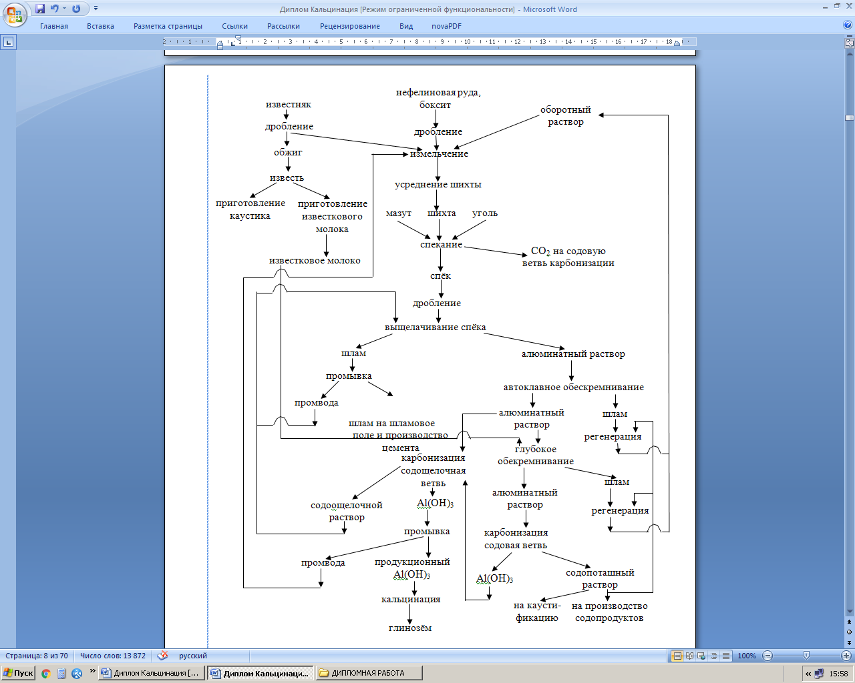

Приложение Б
Технологическая схема производства глинозема (пазлы)
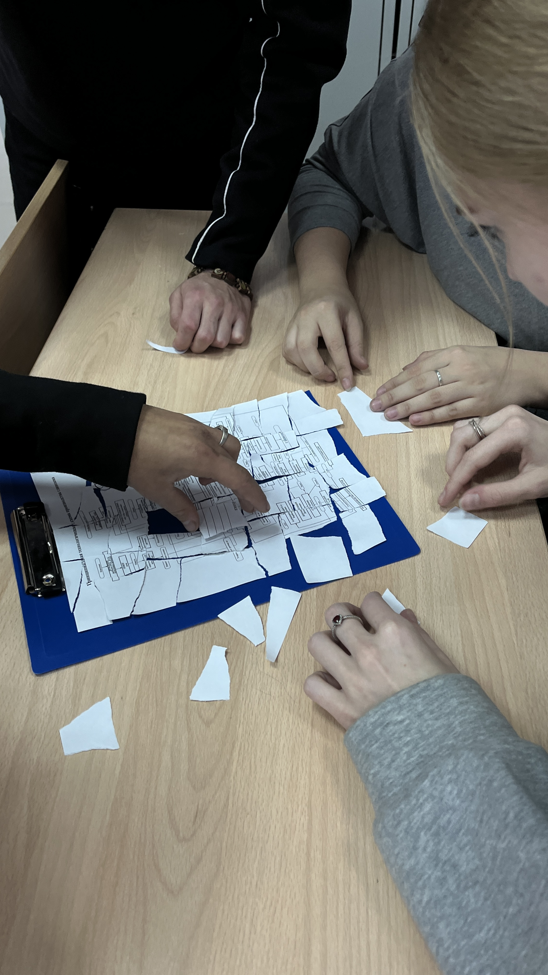
Образец выполнения задания (Приложение Б)

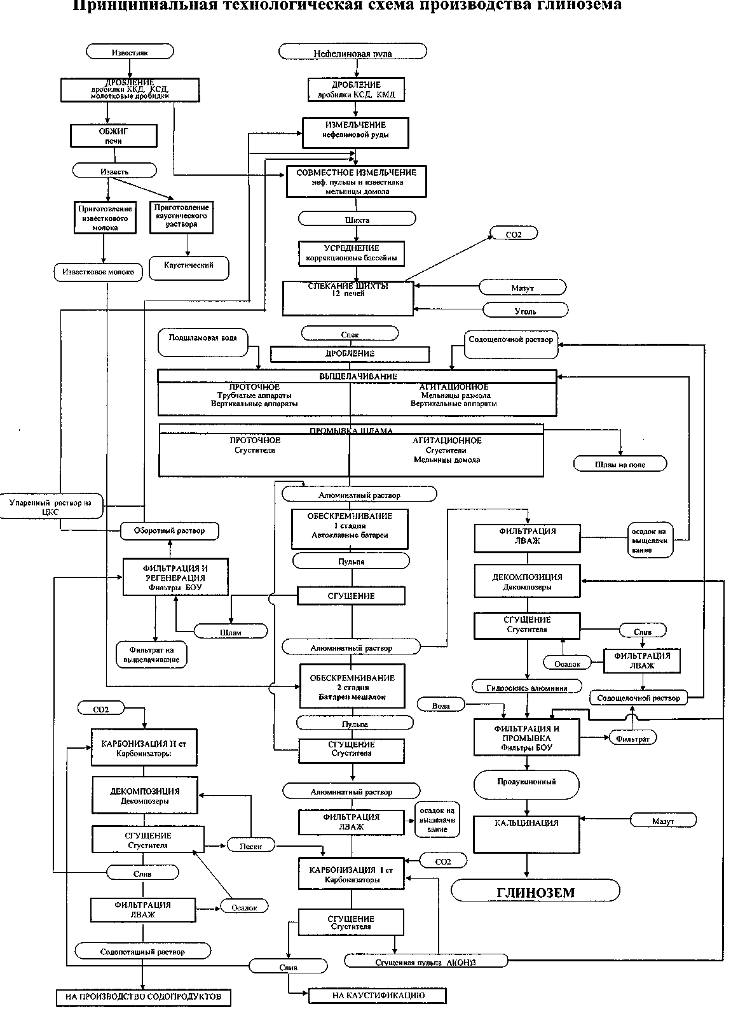

Приложение В
Разработка технологического процесса
Технологическая операция | Назначение операции | Основное оборудование для обеспечения технологического процесса | Контролируемые параметры

Приложение В
Образец выполнения задания

Разработка технологического процесса производства получения глинозема методом спекания
Технологическая операция | Назначение операции | Основное оборудование для обеспечения технологического процесса | Параметры технологического процесса
Дробление | Дробление нефелина и известняка  Исходные продукты - нефелиновая руда  (Na,К)₂О·А1₂О₃·2SiО₂ и известняк  На выходе - дробленная нефелиновая руда, дробленный известняк | Дробилки крупного, среднего и мелкого дробления | Содержание фракции в руде +35-40мм не более 5%  Содержание фракции в известняке +35-40мм не более 5%
Приготовление шихты | Получение шихты согласно паспортным данным. Размол нефелиновой руды и известняка с добавлением оборотного раствора (белый шлам и крепкая промвода), усреднение и корректировка шихты.  Исходный продукт - дробленная нефелиновая руда, известняк, оборотный раствор  На выходе - известняково-нефелиновая пульпа | мельницы шаровые, мешалки | -влажность шихты 35—42%;  -щелочной модуль шихты 1;  -кальциевый модуль шихты 2.
Спекание шихты | Возможно более полное связывание окиси алюминия и окислов щелочных металлов шихты в щелочные алюминаты, а соединения кремния - в двухкальциевый силикат. Исходный продукт - паспортная шихта. Получаемый продукт - спек. | Печи спекания диаметром 3*100м;  барабанный холодильник;  инерционный грохот;  дробилки | - Т=1150-1250^{о}С  2) Влагоемкость спека 8-18%  3) Состав спека: алюминаты натрия, ферриты, двухкальциевый иликат  Содержание фракции в дробленом спеке, охлажденном +7мм
Выщелачивание | Перевести возможно больше окиси алюминия и окисей натрия и калия из спека в алюминатный раствор и возможно более полно отмыть оставшийся шлам от алюминатного раствора  Исходный продукт - спек.  Продукт на выходе - пульпа, состоящая из алюминатного раствора и нефелинового шлама. | Мельницы,  фильтры-сгустители, трубчатые выщелачиватели | - температура выщелачивания в пределах 70-80°С;  - концентрация А1₂О₃ в алюминатном растворе в пределах 200 г/л;  -каустический модуль раствора  1,4 - 1,5.  - Продолжительность выщелачивания 20-30минут, потому, что длительный контакт спека с раствором повышает вторичные потери глинозема и щелочи
Обескремнивание | Сущность процесса обескремнивания заключается в связывании кремнезема раствора в малорастворимые соединения и отделении их от раствора.  Входной продукт - алюминатный раствор  Продукт на выходе - обескремненный алюминатный раствор | Автоклавы  мешалки | В промышленных условиях: 1) температура автоклавного обескремнивания 150-170 °С; время обескремнивания -2-2,5 ч.  2) кремневый модуль μ_{Si} после обескремнивания 250-300 (весовое отношение Al₂O₃ / SiO₂)  Глубокое обескремнивание (в мешалках с добавлением известкового молока)  Продолжительность 1,5-2 часа,  Т=90-95°С  Кремневый модуль =1000-1200
Карбонизация | Назначение карбонизации - разложение алюминатного раствора с получением гидроксида алюминия  Входной продукт - обескремненный алюминатный раствор + печной газ СО₂  Продукт на выходе – гидроокись алюминия Al(OH)₃ | Карбонизаторы | Карбонизация одностадийная, так как растворы подвергались двухстадийному обескремниванию  - температура карбонизации 70-80°С;  - время карбонизации - карбонизацию ведут до концентрации глинозема 3-5 г/л;
Кальцинация | Обезвоживание гидроокиси алюминия и получение практически негигроскопичного глинозема.  Продукт на входе – гидроокись алюминия  Продукт на выходе - глинозем Al₂O₃ марки Г-00  При нагреве гидроокись испытывает следующие превращения:  -при Т=110-120°С- удаление внешней влаги  - при Т=250°С – гиббсит превращается в бемит (теряется две молекулы кристаллизационной воды)  - при Т=500-550°С бемит превращается в безводный γ (гамма) -глинозем  - при Т=850-1200°С γ - глинозем превращается в практически негигроскопичный α (альфа) -глинозем | Печи кальцинации | 1) Температура кальцинации 1150 -1200°С  2) технический глинозем содержит 35-55% α альфа глинозема, остальное γ (гамма)- глинозем, но иногда присутствует небольшое количество бемита

Приложение Г

Разработать технологический процесс производства глинозема из нефелино-известняково-содовой шихты способом спекания.
Задание оформить в виде упрощенной (без учета побочной продукции, например белый шлам и т.д.) структурной схемы,
в которую (пустые прямоугольники) необходимо внести наименование технологических переделов и над стрелками надписать
названия промежуточных продуктов.

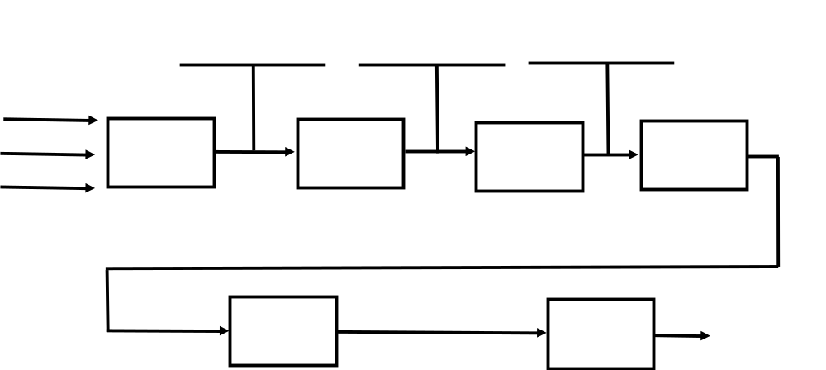

Приложение Г
Образец выполнения задания

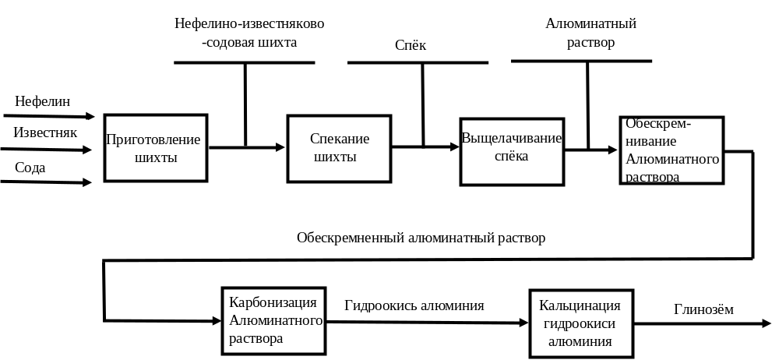

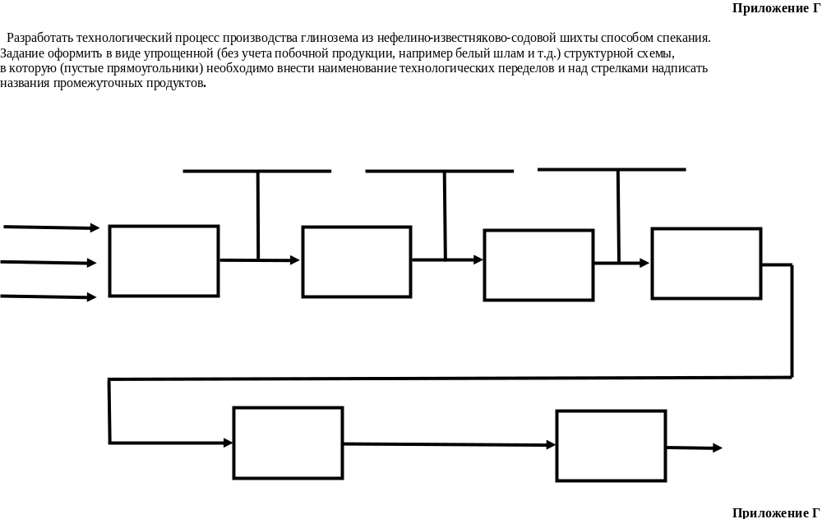

Приложение Д
Пример 1. Пульпа гидроксида алюминия имеет плотность 1650 кг/м³, плотность жидкой и твердой фаз равны соответственно 1260 кг/м³ и 2480 кг/м³. Определите содержание твердого в пульпе.

Ответ. Решение:
- определяем содержание твердого b по формуле:
b = $\frac{ρ_{т} ×(ρ_{п }- ρ_{ж})}{ρ_{т}- ρ_{ж}}$
где ${ ρ}_{т}$ – плотность твердой фазы
$ρ_{ж}$– плотность жидкой фазы
${ ρ}_{п }$– плотность пульпы

b = $\frac{2480 ×(1650-1260)}{2480-1260}=792,7869≈792,79$г/л

Приложение Ж
Подведение итогов
Этапы | Макс. баллы | Форма работы | Всего | Итого
1 этап | 5 | Командная  4 человека | 5 | 5
2 этап | 5 | Групповая  Работа в паре | 5 | 5
3 этап | 5 | Групповая «работа в паре» | 5 | 5
4 этап | 1 | Индивидуальная  работа | 1 | 16
Лучший знаток производства - студент, набравший 16 баллов!

